Kategorie A Persönlichkeiten Schweizer Solarpreis 2020
Architekt Armin Binz lehrt und forscht seit Jahrzehnten erfolgreich zum Thema Energieeffizienz. Er entwickelte an der ehemaligen Ingenieurschule beider Basel das Nachdiplomstudium Energie. Er war federführend beim Nullenergiehaus an der HEUREKA 1991 in Zürich. Prof. Binz lehrte ab 1993 an der Fachhochschule Nordwestschweiz und leitete das Institut Energie am Bau. Wegwei- send ist seine Entwicklung des MINERGIE-P-Baustandards für die Kantone. Damit legte er den wichtigsten Grundstein für die Umsetzung des Pariser Klimaabkommens. Bis heute berät Prof. Binz Fachleute in Europa, Südamerika und China im Bereich energieeffizientes Bauen. Dafür ver- dient Armin Binz den Schweizer Solarpreis 2020.

Prof. Armin Binz, Dozent der FHNW, 5400 Baden/AG

Prof. Armin Binz, dipl. Architekt ETH/SIA, leistete mit seiner Arbeit und Forschung neue und entscheidende Impulse zur Förde- rung der Energieeffizienz und Nachhaltigkeit am Bau. Begeistert vom umweltverträgli- chen Bauen und der Nutzung der Sonnen- energie im Gebäudebereich, gründete Armin Binz zusammen mit Jürg Nipkow 1978 das Büro ARENA für energieeffizientes Bauen. 1982 begann Armin Binz seine Arbeit im Forschungs- und Bildungsbereich. Er ent- wickelte das Nachdiplomstudium Energie an der Ingenieurschule beider Basel mit.
Nach der Gründung der Fachhochschule Nordwestschweiz (FHNW) lehrte Prof. Binz von 1993 bis 2013 an der FHNW. Als Dozent gründete und leitete er das Institut Energie am Bau (IEBau). Das Institut forscht vor allem im Bereich energieeffizientes Bauen und erneuerbare Energien im Gebäudebereich. Das IEBau gilt als eines der führenden Schweizer Institute für die angewandte Ener- gieforschung und Weiterbildung im Energie- bereich auf Hochschulstufe. Es bearbeitete auch eine Vielzahl von Forschungs- und Ent- wicklungsprojekten wie z.B. die Gebäude-
Architecte diplômé ETHZ/SIA, le professeur Armin Binz a œuvré de manière innovante et décisive pour promouvoir l’efficacité énergé- tique et la durabilité. Fervent défenseur de la construction écologique et de l’utilisation de l’énergie solaire dans les bâtiments, il a créé en 1978 le bureau ARENA pour la construc- tion économe en énergie avec Jürg Nipkow. Quatre ans plus tard, Armin Binz s’est engagé dans la recherche et l’éducation, participant à la mise sur pied d’une formation postgrade en énergie à l’école d’ingénieurs des deux Bâle. De 1993 à 2013, le professeur Binz a enseigné à la HES du nord-est de la Suisse (FHNW) où il a fondé et dirigé l’Institut Ener- gie am Bau (IEBau). Celui-ci mène principa- lement des recherches dans les domaines de la formation et du perfectionnement, parti- culièrement sur la construction économe en énergie et les énergies renouvelables dans le bâtiment. En recherche énergétique appli- quée, la FHNW est considérée comme l’une des meilleures hautes écoles suisses. Elle a aussi travaillé sur des projets de recherche et de développement tels que les GEAK (certi- ficats énergétiques cantonaux des bâtiments
Zur Person

Geboren am 27.12.1949 in Beringen/SH
Dipl. Arch. ETH/SIA, Prof. FHNW
1969-1975: Architekturstudium, ETH Zürich
1975-1976: Nachdiplomstudium Entwicklungs- zusammenarbeit ETH, mit Aufenthalt in Peru
1978-1987: Büro ARENA für Bauphysik und energie- effizientes Bauen mit Jürg Nipkow in Zürich
Ab 1982: Mitbegründer und nebenamtlicher Dozent Nachdiplomstudium Energie der Ingenieur- schule beider Basel, Muttenz (später FHNW)
1987-1992: Mitarbeit Energiefachstelle Kanton Zürich
1991: Nullenergiehaus an Forschungsausstellung HEUREKA, Zürich
Ab 1993: Professur FHNW: Aufbau und Leitung Institut Energie am Bau
2002: Organisation 6. Europ. Passivhaustagung in Basel; Entwicklung Minergie-P-Baustandard für die Kantone
Ab 2006: Stv. Geschäftsführer Minergie und Leiter Minergie Agentur Bau: Entwicklung von Gebäudestandards und Betreuung von Zertifizierungsstellen
2009-2011: Entwicklung Gebäudeenergieausweis der Kantone (GEAK), später GEAK Plus; Entwicklung Minergie-A (Null- und Plusener- giehaus-Standard von Minergie)
Ab 2012: Selbständiger Berater im Bereich energie- effizientes Bauen

Wichtigste Publikationen

energieausweise der Kantone (GEAK). Dazu
officiels) et a fourni des services, par exemple

erbrachte es Dienstleistungen wie die Lei- tung der Pilotregion Basel der 2000-Watt- Gesellschaft. 2002/2003 entwickelte Prof. Binz für die Schweizer Kantone den Super- Baustandard Minergie-P. Auch bei Nullener- giehäusern und nachhaltigen Siedlungspla- nungen war er federführend. Ausserdem ist er Verfasser oder Mitautor von zahlreichen Publikationen über Energie und Energieef- fizienz.
Heute begleitet und berät Prof. Binz For- schungsprojekte im Bereich des energieeffi- zienten Bauens. Ab 2016 leitete er vor allem die Entwicklung der Gebäudestandards und seit 2017 berät er Gebäudeenergieprojekte in Südamerika und China.
pour gérer la région pilote de Bâle de la soci- été à 2’000 watts. En 2002 et 2003, Armin Binz a développé la norme de construction Minergie-P pour les cantons suisses. Auteur ou co-auteur de nombreuses publications sur l’énergie et l’efficacité énergétique, il a aussi contribué à construire des maisons zéro éner- gie et à planifier des lotissements durables.
Aujourd’hui, le professeur Binz encadre des projets de recherche en construction ef- ficiente. À partir de 2016, il a été principa- lement responsable du développement des normes de construction et depuis 2017, il met ses connaissances au service de projets de construction énergétique en Amérique du Sud et en Chine.
Energieeffizientes Bauen – Konzepte, Kriterien, Systeme, Binz et al, 2014, überarbeitet 2020, als Download (kostenfrei) bei EnergieSchweiz oder als Buch beim Faktor Verlag, www.faktor.ch
Energetische Gebäudeerneuerung, SIA-Dokumenta- tion D 0249 zum Merkblatt SIA 2047, 2017
Energierespekt – Der Schlüssel für eine nachhalti- ge Energieversorgung, mit R. Bacher, H. Eicher,
R. Iten, M. Keller, Faktor Verlag, 2014
Erneuerbare Energien und Architektur, mit
E. Labhard, A. Binz, T. Zanoni, Impulsprogramm PACER, Bundesamt für Konjunkturfragen, Bern 1995, www.arminbinz.ch
Energiebewusstes Bauen mit dem Klima und der Sonne, SES-Report Nr. 13, 1983, www.arminbinz.ch

Kontak t

Armin Binz, Binz Energie am Bau GmbH Eichtalhöhe 10e, 5400 Baden/AG armin.binz@arminbinz.ch, www.arminbinz.ch

14 | Schweizer Solarpreis 2020 | Prix Solaire Suisse 2020

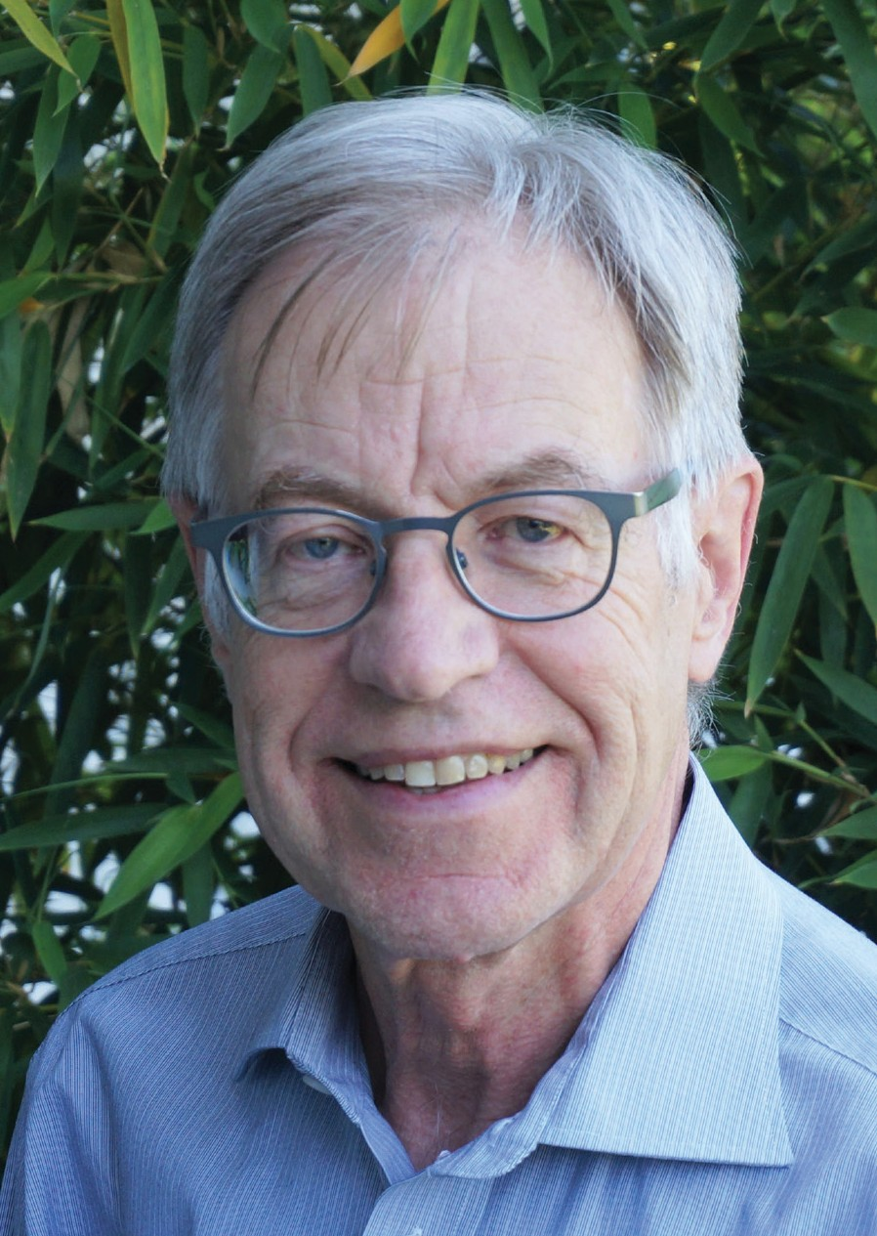

Minergie-P: setzt Pariser Klimaabkommen optimal um
«Prof. Binz Minergie-P-Baustandard» garantiert eine ökologische, ener- getisch sichere und ökonomisch sehr erfolgreiche Umsetzung des Pariser Klimaabkommens. Die Voraussetzungen für eine CO2-freie Gesamtenergie- versorgung inkl. terrestrischem Verkehr sind dem Norman Foster PlusEner- gieBau-(PEB)-Reglement und der PEB-Gebäudestudie 2019 zu entneh- men. Die Norman Foster PEB-Thesen 3 und 4 zeigen, wie elegant Gebäudehüllen dank dem Minergie-P-Baustandard 80% Energieverluste reduzieren und preisgünstig CO2-freie Solarstromüberschüsse bis über
700% des Gebäudeenergiebedarfs ermöglichen.3
Minergie-P Dämmungs-Trilogie: Ganzfl chig in die Gebäudehülle integ- rierte Solaranlagen ersetzen möglichst alle inaktiven durch aktive Dach- und soweit erforderlich auch Fassadenelemente ab der ersten Etage.4
Durch die nachstehende «Minergie-P Dämmungs-Trilogie» sind die ange- peilten Ziele von 0.10 bis 0.12 W/m2K relativ einfach, nachhaltig und preis- günstig erreichbar:
- 50% weniger Energieverluste: Mit «10 cm Dämmung» werden die hohen durchschnittlichen 80%-Energieverluste im Gebäudebereich um die Hälfte von ca. 250 kWh/m2a auf 120 kWh/m2a reduziert.
- 50% weniger Energieverluste: Mit den «zweiten 10 cm Dämmung» bis zu 20 cm Dämmung können die verbleibenden Energieverluste von etwa 120 kWh/m2a auf rund 65 kWh/m2a reduziert werden.
- 50% weniger Energieverluste: Die «dritten 10 cm bis 30-35 cm Dämmung» senken nochmals etwa die Hälfte der restlichen Energie- verluste von ca. 65 kWh/m2a auf 32 kWh/m2a.5
1

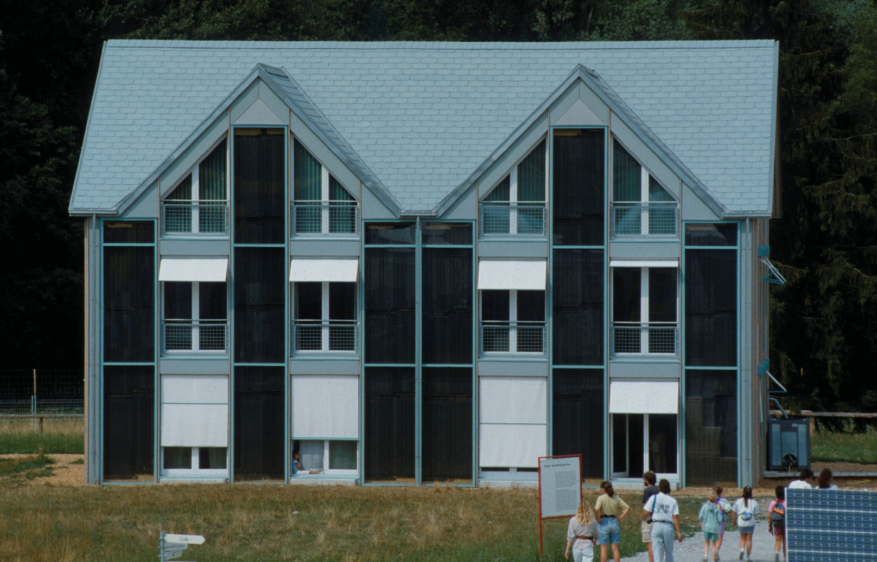
2

- Armin Binz, Baden/AG
- Das Nullenergiehaus an der HEUREKA 1991 in Zürich wurde auch mit Unterstützung von Dr. Ruedi Kriesi, Energiefachstelle des Kantons Zürich, realisiert. Die ursprüngliche Passivhaus- Idee stammt vom deutschen Physiker Dr. Wolfgang Feist Darmstadt. (Bild: ETH-Bibliothek Zürich, Bildarchiv.)

- Norman Foster-PEB-Reglement: Art. 8-10 und PEB-Gebäudestudie 2019, Teil V. lit. C, S. 130– 136 ff. (vgl. PEB-Definition Art. 3 Abs. 2 PEB- Reglement; PV-Prod.: 200 kWh/m2a, Schweiz. Solarpreis 2017, S.53; Minergie-P-Baustandard reduziert 80% Energieverluste inkl. CO2-Emissio- nen, Bundesrat IP RW 10.3873; Mineralwolle, z.B.
Flumroc; vgl. M. Thoma, 2.4.2020).

- Norman Foster insb. Thesen 3 und 4; Stefan Cadosch, dipl. Arch. ETH/SIA, Präsident SIA, Vizepräs. Norman Foster PEB-Jury.
- Minergie-P-Dämmung zahlt sich gut 8 Mal aus: zusätzliche Minergie-P-Dämmung einer 100 m2 grossen Wohnung verursacht etwa 2’300 Fr. — im Vergleich zu Energieaufwendungen (40-jähriger Lebenszyklus) von ca. 19’800 Fr.; vgl. NF-PEB- Reglement Art.10.

Schweizer Solarpreis 2020 | Prix Solaire Suisse 2020 | 15

